SỞ GIÁO DỤC VÀ ĐÀO TẠO HÀ NỘI

MÃ SKKN

SÁNG KIẾN KINH NGHIỆM

Tên đề tài:

XÂY DỰNG SƠ ĐỒ TƯ DUY TRONG TIẾT DẠY HÓA HỌC 8

Lĩnh vực/Môn : Hóa học
Cấp học : THCS
Tài liệu kèm theo : Đĩa CD

NĂM HỌC: 2016 – 2017
MỤC LỤC

PHẦN THỨ NHẤT 2
ĐẶT VẤN ĐỀ 2
1.LÍ DO CHỌN ĐỀ TÀI 2
1.1.Cơ sở lý luận 2
1.2.Cơ sở thực tiễn: 2
PHẦN THỨ HAI 4
GIẢI QUYẾT VẤN ĐỀ 4
1.Những nội dung lí luận liên quan trực tiếp đến vấn đề nghiên cứu. 4
2.Thực trạng vấn đề 6
3. Các biện pháp đã tiến hành 7
4. Hiệu quả sáng kiến kinh nghiệm: 8
PHẦN THỨ BA 12
KẾT LUẬN VÀ KIẾN NGHỊ 12
1.Kết luận 12
2.Kiến nghị 12
TIẾT 51 – BÀI 34: BÀI LUYỆN TẬP 6 14
PHẦN THỨ NHẤT

ĐẶT VẤN ĐỀ

- LÍ DO CHỌN ĐỀ TÀI
  - Cơ sở lý luận
Nhận thức được tầm quan trọng của nguồn lực con người, là nhân tố quyết định đến thắng lợi công cuộc công nghiệp hóa, hiện đại hóa đất nước. Hội nghị Trung ương 8 (khóa XI) nghị quyết về: “đổi mới căn bản, toàn diện giáo dục và đạo tạo, đáp ứng yêu cầu công nghiệp hóa, hiện đại hóa trong điều kiện kinh tế thị trường định hướng xã hội chủ nghĩa và hội nhập quốc tế ” đã được thông qua
Thực tế cho thấy, trong mấy thập niên gần đây đổi mới giáo dục, đào tạo là xu thế toàn cầu. Vào những thập niên cuối của thế kỷ XX, khoa học và công nghệ trên thế giới phát triển như vũ băo, tạo ra những bước tiến nhảy vọt, đặc biệt trong các lĩnh vực điện tử - viễn thông, tin học và công nghệ thông tin. Những thành tựu của sự phát triển này đă tác động mạnh mẽ đến mọi mặt của đời sống xă hội trong từng quốc gia và trên phạm vi toàn cầu làm thay đổi, nếu không nói là đảo lộn nhiều triết lư, quan niệm, phương thức tổ chức và hoạt động của hầu hết các lĩnh vực, mà trước hết và chủ yếu lại chính là giáo dục và đào tạo.
Bước vào giai đoạn mới của cách mạng, giai đoạn đẩy mạnh sự nghiệp công nghiệp hoá, hiện đại hoá đất nước, đáp ứng nhu cầu hội nhập quốc tế, đòi hỏi sự nghiệp giáo dục Việt Nam cũng ngày càng phát triển. Để phát triển giáo dục trước hết phải nâng cao chất lượng giáo dục, trong đó đổi mới phương pháp dạy và phương pháp học là một trong những con đường quan trọng và công cụ thiết yếu. Bên cạnh các phương pháp dạy học truyền thống được sử dụng ở các nhà trường trung học cơ sở (THCS) và trung học phổ thông (THPT), có nhiều trường đã và đang kết hợp sử dụng các phương pháp dạy học tích cực.
  - Cơ sở thực tiễn:
- Thuận lợi :
Hầu hết tất cả các giáo viên đều được đào tạo chính quy trong các trường CĐSP, ĐHSP nên có được nền tảng kiến thức, phương pháp giảng dạy vững chắc. Được tham gia tập huấn chương trình thay sách với đặc thù bộ môn, tham gia lớp bồi dưỡng thường xuyên về đổi mới phương pháp dạy học do sở giáo dục tổ chức. Được dự các chuyên đề thường xuyên để nâng cao kinh nghiệm và kiến thức, trong đó có các tiết dạy có sử dụng đến những phương pháp đổi mới đã được tập huấn.
Môn Hóa học là một trong những môn học quan trọng trong hệ thống kiến thức của học sinh phổ thông, là môn học đặc thù có thể sử dụng kết hợp các phương pháp để nâng cao chất lượng dạy của giáo viên và chất lượng học của học sinh. Những năm qua, thực hiện chỉ đạo của Sở Giáo dục và Đào tạo Hà Nội và phòng Giáo dục và Đào tạo quận Thanh Xuân, đội ngũ giáo viên trường THCS Phan Đình Giót đã từng bước áp dụng phương pháp dạy học bằng sơ đồ tư duy (mind map) vào một số môn như: Hóa học, Sinh học, Công nghệ, Vật lý, Ngữ Văn..., và đã thu được những kết quả khả quan.
- Khó khăn:
Thứ nhất là làm sao giúp học sinh đang quen với cách học theo phương pháp truyền thống như đọc – chép, chuyển dần sang học theo các phương pháp mới, kĩ thuật mới như: mảnh ghép, nhóm, dự án... trong đó có sử dụng phương pháp xây dựng sơ đồ tư duy một cách hiệu quả nhất.
Thứ hai là giáo viên cần lựa chọn phương pháp sơ đồ tư duy trong những bài học nào, phần học nào để khi giảng dạy sẽ tạo được hiệu quả cao, phát huy được tính tích cực sáng tạo của học sinh.
Thứ ba là trình độ học sinh chưa đồng đều, một số học sinh còn kém về khả năng tổng kết, khái quát những nội dung đã học để hình thành kiến thức, học còn nặng tính hình thức, thành tích.
Để giúp học sinh có thể tiếp cận và sử dụng có hiệu quả phương pháp sơ đồ tư duy trong bộ môn Hóa học, tiến đến đổi mới một cách tích cực trong hoạt động dạy và học ở trên lớp, tôi đã lựa chọn nội dung sáng kiến kinh nghiệm của mình là:
“Xây dựng sơ đồ tư duy trong tiết dạy Hóa học 8”

PHẦN THỨ HAI

GIẢI QUYẾT VẤN ĐỀ

- Những nội dung lí luận liên quan trực tiếp đến vấn đề nghiên cứu.
Trong đổi mới công tác giáo dục, ngoài vấn đề truyền đạt kiến thức cho
học sinh, giáo viên cần hướng học sinh đến một phương pháp học tập tích cực và tự chủ để lĩnh hội tri thức, hệ thống hóa chuỗi kiến thức đã học thành một hệ thống logic dễ nhỡ, dễ vận dụng trong học và kiểm tra đánh giá. Việc xây dựng được một “hình ảnh” thể hiện mối liên hệ giữa các kiến thức, sẽ mang lại những lợi ích đáng quan tâm về các mặt: ghi nhớ, phát triển nhận thức, tư duy, óc tưởng tượng và khả năng sáng tạo…Một trong những công cụ hết sức hữu hiệu để tạo nên các “hình ảnh liên kết” là Sơ đồ Tư duy. Đây được mệnh danh là “công cụ vạn năng cho bộ não” là phương pháp ghi chú đầy sáng tạo, hiện đang được ngành giáo dục khuyến khích đưa vào thực hiện trong giảng dạy và học tập.
Sơ đồ tư duy là phương pháp được đưa ra như là một phương tiện mạnh để tận dụng khả năng ghi nhận hình ảnh của bộ não. Đây là cách để ghi nhớ chi tiết, để tổng hợp, hay để phân tích một vấn đề ra thành một dạng của lược đồ phân nhánh. Phương pháp này được phát triển vào cuối thập niên 60 (thế kỷ 20) bởi Tony Buzan, giúp ghi lại bài giảng mà chỉ dùng các từ then chốt và các hình ảnh. Cách ghi chép này nhanh, dễ nhớ và dễ ôn tập hơn.
Phương pháp này khai thác khả năng ghi nhớ và liên hệ các dữ kiện lại với nhau bằng cách sử dụng màu sắc, một cấu trúc cơ bản được phát triển rộng ra từ trung tâm, chúng dùng các đường kẻ, các biểu tượng, từ ngữ và hình ảnh theo một bộ các quy tắc đơn giản, cơ bản, tự nhiên và dễ hiểu. Với một sơ đồ tư duy, một danh sách dài những thông tin đơn điệu có thể biến thành một bản đồ đầy màu sắc, sinh động, dễ nhớ, được tổ chức chặt chẽ. Nó kết hợp nhịp nhàng với cơ chế hoạt động tự nhiên của não chúng ta. Việc nhớ và gợi lại thông tin sau này sẽ dễ dàng, đáng tin cậy hơn so với khi sử dụng thủ thuật ghi chép truyền thống.

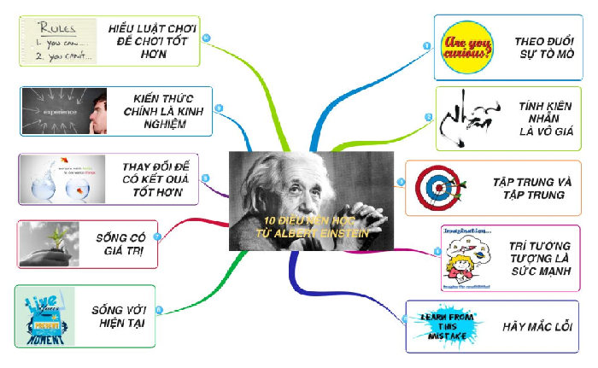
MindMap 10 điều nên học từ Albert Einstein

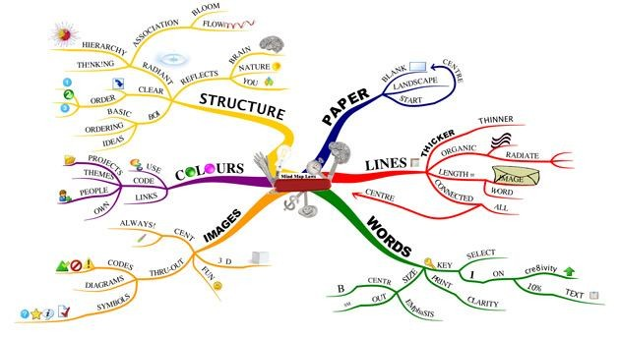
Sơ đồ tư duy là một phương pháp học hiệu quả trong giáo dục
* Ưu điểm: So với các cách thức ghi chép truyền thống, thì phương pháp bản đồ tư duy có những điểm vượt trội như sau:
− Ý chính sẽ ở trung tâm và được xác định rõ ràng.
− Quan hệ hỗ tương giữa mỗi ý được chỉ ra tường tận. Ý càng quan trọng thì sẽ nằm vị trí càng gần với ý chính.
− Liên hệ giữa các khái niệm then chốt sẽ được tiếp nhận lập tức bằng thị giác.
− Ôn tập và ghi nhớ sẽ hiệu quả và nhanh hơn.
− Thêm thông tin (ý) dễ dàng hơn bằng cách vẽ chèn thêm vào bản đồ.
− Mỗi bản đồ sẽ phân biệt nhau tạo sự dễ dàng cho việc gợi nhớ.
− Các ý mới có thể được đặt vào đúng vị trí trên hình một cách dễ dàng, bất chấp thứ tự của sự trình bày, tạo điều kiện cho việc thay đổi một cách nhanh chóng và linh hoạt cho việc ghi nhớ.
− Có thể tận dụng hỗ trợ của các phần mềm trên máy tính
- Thực trạng vấn đề
Trong thời đại ngày nay, nguồn tài liệu học tập, nghiên cứu như: sách,
tạp chí, báo, các kỷ yếu,…rất phong phú. Thêm vào đó là sự phát triển mạnh mẽ của ngành công nghệ thông tin, chúng ta đang tiếp xúc với nguồn kiến thức mênh mông của thế giới.
Bên cạnh đó, chúng ta thường xuyên phải ghi nhớ, tổng hợp hay phân tích một vấn đề bằng nhiều phương pháp như kẻ bảng, gạch đầu dòng các ý chính, vẽ sơ đồ tổng hợp,…nhưng trước đây nó chưa được công nhận là một phương pháp cụ thể, chưa được đưa vào ứng dụng dạy và học trong giáo dục phổ thông mà chỉ được số ít học sinh dùng trước các mùa thi.
Sơ đồ tư duy là công cụ lý tưởng cho việc giảng dạy và trình bày các
khái niệm trong lớp học. Sơ đồ tư duy giúp giáo viên tập trung vào vấn đề cần trao đổi cho học sinh, cung cấp một cái nhìn tổng quan về chủ đề mà không có thông tin thừa.
Sơ đồ tư duy chứa đựng thông tin ngắn gọn, màu sắc, hình ảnh cùng với cách bố trí trực quan hấp dẫn sẽ cuốn hút các học sinh ngay lập tức. Sơ đồ tư duy cung cấp cái nhìn tổng quan, ngắn gọn về một chủ đề, làm cho ngay cả những vấn đề phức tạp nhất cũng trở nên dễ hiểu và thú vị.
Học sinh sẽ không phải tập trung vào việc đọc nội dung trên Slide,thay vào đó sẽ lắng nghe những gì giáo viên diễn đạt. Hiệu quả giảng bài sẽ được tăng lên.
Hơn nữa trong quá trình giảng dạy giáo viên có thể thêm ngay vào bản đồ tư duy bài giảng của mình những ý tưởng hay, đột phá mà giáo viên chợt nghĩ ra hay từ sự đóng góp của học sinh. Giáo viên làm việc này bằng cách thêm từ khoá vào nhánh tương ứng hoặc tạo ra 1 nhánh mới.
Sơ đồ tư duy hỗ trợ cho các cuộc thảo luận trong lớp. Sơ đồ tư duy khuyến khích các học sinh tập trung liên kết giữa các chủ đề, tư duy sáng tạo không giới hạn của học sinh, cũng như hình thành lan tỏa ý tưởng và ý kiến của học sinh.
Sơ đồ tư duy khuyến khích học sinh thể hiện ý tưởng theo sự hiểu biết của cá nhân và tự đánh giá bản thân sau buổi học đạt kết quả học tập tốt hơn, cải thiện khả năng ghi nhớ.
Hiện nay, trong các nhà trường việc đổi mới phương pháp dạy học trong đó có áp dụng các phương pháp, kĩ thuật dạy học mới đã dần trở thành một hoạt động quen thuộc với các giáo viên và học sinh, trong đó không thể không nói đến tác dụng rất lớn của phương pháp xây dựng “sơ đồ tư duy” trong các giờ học. Trong các tiết học mà học sinh được tự mình sáng tạo những sơ đồ kiến thức cho bản thân đã trở nên hào hứng và sôi nổi hơn nhiều, và đã có những sản phẩm ra đời cho thấy sức sáng tạo mạnh mẽ của học sinh.

3. Các biện pháp đã tiến hành
a. Các bước xây dựng sơ đồ tư duy
Bước 1: Bắt đầu từ TRUNG TÂM của một tờ giấy trắng và kéo sang một bên để bắt đầu từ trung tâm cho bộ não, sự tự do để trải rộng một cách chủ động và để thể hiện phóng khoáng hơn, tự nhiên hơn.
Bước 2: Dùng một HÌNH ẢNH hay BỨC TRANH cho ý tưởng trung tâm vì một hình ảnh có giá trị tương đương cả nghìn từ và giúp ta sử dụng trí tưởng tượng của mình.
Bước 3: Luôn sử dụng MÀU SẮC vì màu sắc cũng có tác dụng kích thích não như hình ảnh. Màu sắc mang đến cho sơ đồ tư duy những rung động cộng hưởng, mang lại sức sống và năng lượng vô tận cho tư duy sáng tạo và nó cũng thật vui mắt.
Bước 4: Nối các NHÁNH CHÍNH tới HÌNH ẢNH trung tâm, và nối các nhánh cấp hai, cấp ba với nhánh cấp một và cấp hai, v.v... vì như ta đã biết, bộ não làm việc bằng sự liên tưởng. Nếu ta nối các nhánh lại với nhau, sẽ hiểu và nhớ nhiều thứ dễ dàng hơn rất nhiều.
Bước 5: Vẽ nhiều nhánh CONG hơn đường thẳng vì chẳng có gì mang lại sự buồn tẻ cho não hơn các đường thẳng. Giống như các nhánh cây, các đường cong có tổ chức sẽ lôi cuốn và thu hút được sự chú ý của mắt hơn rất nhiều.
Bước 6: Sử dụng MỘT TỪ KHÓA TRONG MỖI DÒNG vì các từ khóa mang lại cho sơ đồ tư duy của ta nhiều sức mạnh và khả năng linh hoạt cao. Mỗi từ hay mỗi hình ảnh đơn lẻ giống như một cấp số nhân, mang đến cho những sự liên tưởng và liên kết của nó diện mạo đặc biệt.
Bước 7: Dùng những HÌNH ẢNH xuyên suốt. Bởi vì giống như hình ảnh trung tâm, mỗi hình ảnh cũng có giá trị của một ngàn từ. Vì vậy, nếu ta chỉ có mười hình ảnh trong Sơ đồ tư duy của mình thì nó đã ngang bằng với mười nghìn từ.
b. Xây dựng sơ đồ tư duy cho các tiết học cụ thể:
Trong mọi tiết học có xây dựng nội dung kiến thức mới hay các bài luyện tập, ôn tập, tổng kết học sinh đều có thể xây dựng cho mình sơ đồ tư duy. Tuy nhiên trong các tiết luyện tập, ôn tập chương thì sơ đồ tư duy mang lại hiệu quả cao hơn. Trong chương trình hóa học lớp 8, tôi đã yêu cầu học sinh thực hiện xây dựng sơ đồ tư duy cho các tiết học.

4. Hiệu quả sáng kiến kinh nghiệm:
Với ý tưởng cho học sinh tự xây dựng sơ đồ tư duy sau các bài học
trên lớp, tôi đã tiến hành áp dụng ở các lớp: 8A1; 8A7.
Sau đây là sản phẩm do học sinh tự thiết kế và thực hiện sơ đồ tư duy sau khi học xong Bài luyện tập 6 - Hóa học 8

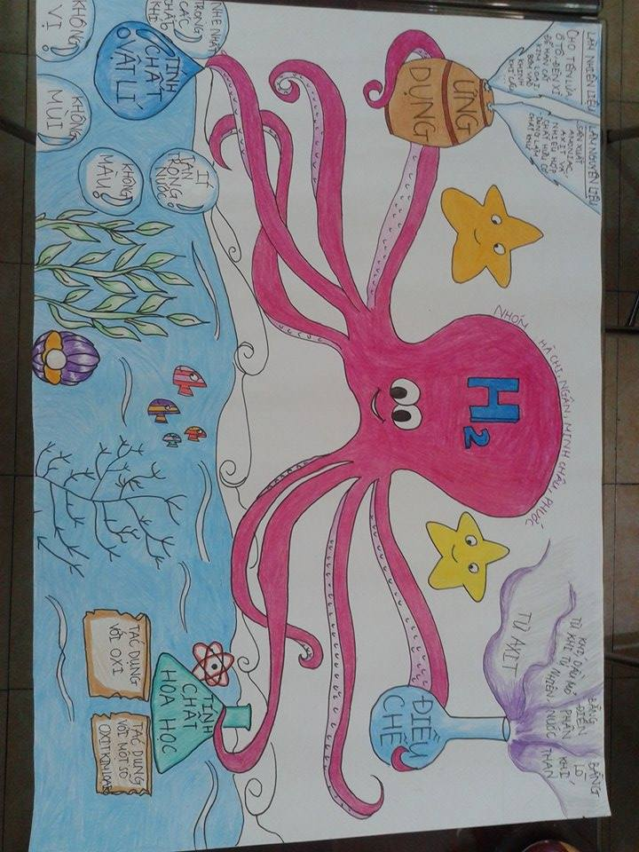
Sơ đồ tư duy
Bài luyện tập 6 – Nhóm 1 - Lớp 8A1

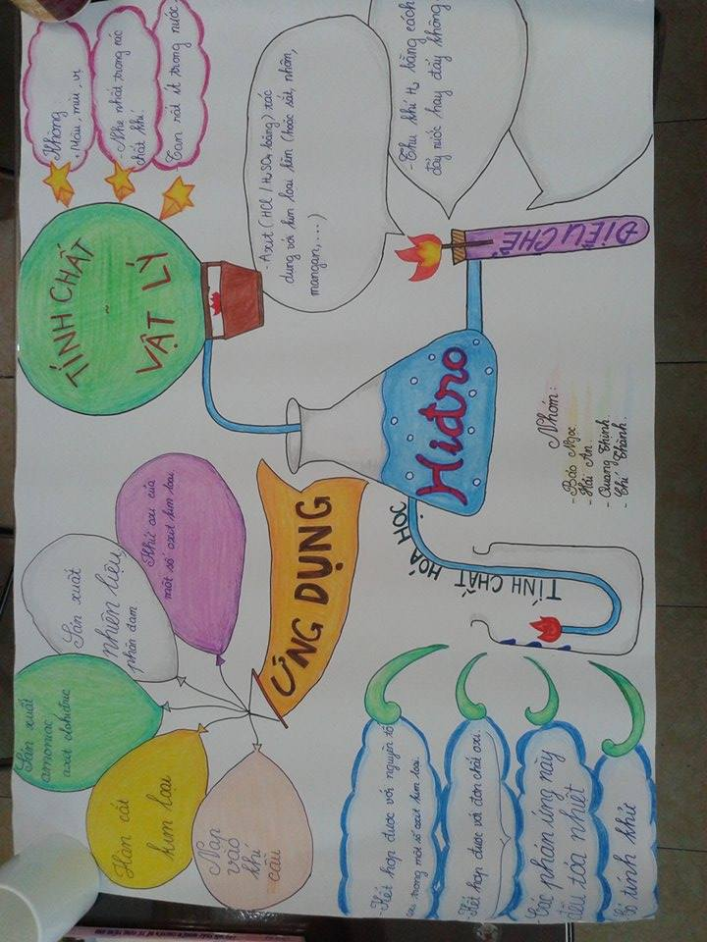
Sơ đồ tư duy
Bài luyện tập 6 – Nhóm 2 Lớp 8A1

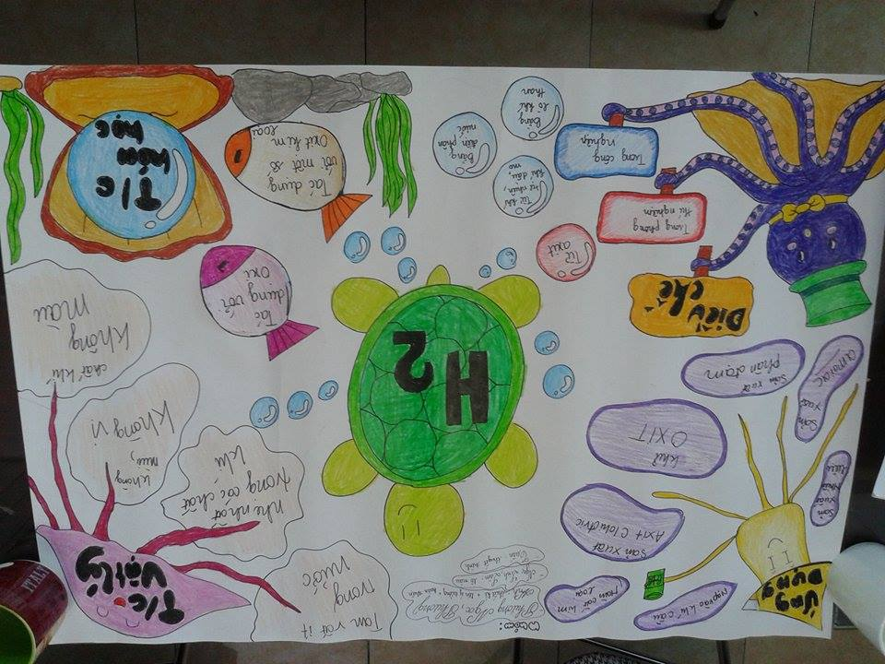
Sơ đồ tư duy
Bài luyện tập 6 – Nhóm 1 Lớp 8A7

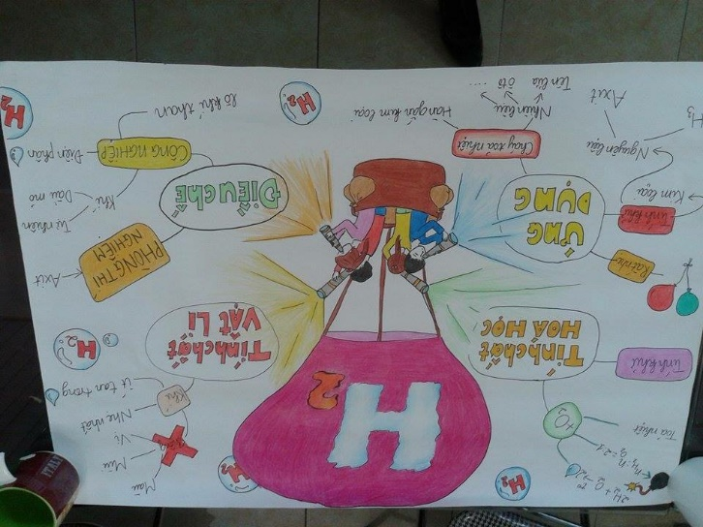
Sơ đồ tư duy
Bài luyện tập 6 – Nhóm 2 Lớp 8A7
Qua những bài học có sử dụng sơ đồ tư duy, tôi nhận thấy:
- Học sinh rất hào hứng tham gia các giờ học, đặc biệt là những giờ học
có phần hoạt động trình bày về sơ đồ tư duy với nội dung có liên quan đến bài học.
- Học sinh tích cực chủ động nắm bắt kiến thức để trình bày sơ đồ đầy đủ nội dung nhất trong các giờ học.
- Học sinh được nâng cao kĩ năng diễn thuyết, trình bày một nội dung bài
học trước lớp, giúp các em rèn luyện sự tự tin, linh hoạt trong ứng xử.
- Một số nhóm khi xây dựng sơ đồ tư duy trình bày bằng đồ dùng như máy tính, xử lý bài thuyết trình trên các phần mềm như power point, word, movie maker rất thành thạo và tự tin, giúp các em nâng cao hơn khả năng ứng dụng công nghệ thông tin.
- Phát huy khả năng tư duy logic và tư duy thẩm mỹ.
KẾT QUẢ SO SÁNH
Tiết học có sử dụng sơ đồ tư duy và chưa sử dụng sơ đồ tư duy

 | Năng lực  hợp tác | Năng lực  tư duy | Năng lực  sáng tạo | Năng lực  trình bày
Tiết học  bình thường (chưa sử dụng sơ đồ tư duy) | 60% | 70% | 90% | 30%
Tiết học có  sử dụng  sơ đồ tư duy | 90% | 98% | 95% | 65%

PHẦN THỨ BA

KẾT LUẬN VÀ KIẾN NGHỊ

- Kết luận
Qua một số năm học được nhà trường phân công công tác giảng dạy bộ môn Hóa học lớp 8, tôi đã áp dụng dạy phương pháp xây dựng sơ đồ tư duy trong dạy học Hóa học nêu trên và có được kết quả rất khả quan. Học sinh rất hứng thú với các tiết Hóa học có sử dụng phương pháp đổi mới, đặc biệt với các bài có sử dụng sơ đồ tư duy giúp học sinh thực sự hiểu bài, có hệ thống kiến thức vững vàng của bộ môn. Từ đó khả năng xây dựng và trình bày sơ đồ tư duy của học sinh ngày càng được củng cố, đầy đủ hơn. Từ nhận thức được học sinh đã tự hình thành thói quen xây dựng sơ đồ tư duy của các bài học khác, các môn học khác, hình thành tư duy sáng tạo, logic.
Đây cũng là một nguồn động lực giúp học sinh trở nên yêu thích, ham học và học tốt bộ môn Hóa học - một môn học rất thú vị trong chương trình THCS.
- Kiến nghị
* Đối với giáo viên:
- Tiếp tục tự nghiên cứu, tự bồi dưỡng chuyên môn về các phương pháp dạy học khác để đổi mới hơn nữa trong các tiết dạy của mình
- Tích cực đổi mới phương pháp theo hướng phát triển năng lực học của học sinh.
- Tạo điều kiện về cơ sở vật chất, tiếp cận các mô hình sơ đồ tư duy của các môn học khác
* Đối với học sinh:
- Duy trì những phương pháp học chủ động, tích cực tự tìm hiểu nắm bắt kiến thức.
- Hăng hái tham gia các hoạt động học, các buổi thuyết trình theo phương pháp xây dựng sơ đồ nhằm rèn luyện khả năng thuyết trình, rèn tính tự tin khi đứng trước đám đông.
- Kết hợp với hoạt động nhóm rèn năng lực hợp tác nhằm giải quyết những vấn đề cụ thể trong nội dung bài học
TIẾT 51 – BÀI 34
BÀI LUYỆN TẬP 6
- MỤC TIÊU
1. Kiến thức:
Ôn tập lại những kiến thức cơ bản:
- Tính chất vật lí, tính chất hóa học của hiđrô.
- Điều chế, thu và ứng dụng của khí hiđrô trong đời sống và sản xuất.
- Khái niệm phản ứng thế.
2. Kỹ năng:
- Rèn luyện khả năng viết phương trình về tính chất của hiđrô, các phản ứng điều chế hiđrô.
- Phân biệt các loại phản ứng đã học.
- Tiếp tục rèn kĩ năng làm bài tập theo phương trình.
3. Thái độ:
- Rèn luyện khả năng tư duy độc lập, cẩn thận, yêu thích bộ môn.
- Có nhận thức đúng về vai trò của hiđro trong đời sống và sản xuất
4. Định hướng phát triển năng lực học sinh:
- Năng lực tư duy.
- Năng lực hợp tác.
- Năng lực trình bày.
- Năng lực tự học.
- Năng lực tính toán.
- Năng lực quan sát.
- Năng lực thẩm mỹ.
- PHƯƠNG PHÁP
- Nêu vấn đề, vấn đáp tìm tòi.
- Phương pháp hoạt động nhóm.
- Lập sơ đồ tư duy.
- Tổ chức chơi trò chơi.
- CHUẨN BỊ:
1. Chuẩn bị của giáo viên:
- Máy tính
- Máy projector
- Máy chiếu vật thể
- Phiếu học tập, phấn màu, que chỉ, thước kẻ, nam châm, bút viết bảng...
2. Chuẩn bị của học sinh:
Ôn lại các bài:
- Tính chất - Ứng dụng của hidro.
- Điều chế khí hidro - Phản ứng thế.
- Đọc trước bài 34: Luyện tập 6
- Các nhóm chuẩn bị sẵn giấy mô hình sơ đồ tư duy các kiến thức về hiđro
- TIẾN TRÌNH BÀI GIẢNG:
- Ổn định tổ chức, giới thiệu đại biểu.
- Kiểm tra bài cũ: lồng ghép trong quá trình dạy bài mới.
- Dạy bài mới:

TIẾT 51 – BÀI 34: BÀI LUYỆN TẬP 6

Hoạt động 1: Trắc nghiệm kiến thức

Mục tiêu: Ôn lại các kiến thức: tính chất vật lý; tính chất hóa học; điều chế; thu khí H₂ bằng hình thức trắc nghiệm.

Thời gian: 10 phút
Hoạt động của GV | Hoạt động  của HS | Nội dung  bài học | Định hướng PTNL học sinh
- Chia lớp thành 3 đội chơi. Tổ chức trò chơi trắc nghiệm “Ai nhanh hơn” để ôn tập lại kiến thức về H₂  - Tổng kết đội thắng cuộc  - GV yêu cầu các nhóm nhỏ (2 bàn/ nhóm) hoàn thành phần kiến thức liên quan trong trò chơi vào sơ đồ tư duy của nhóm mình. | 2 hs làm quản trò  3 đội chơi theo hướng dẫn người quản trò. | Chiếu câu hỏi trên máy tính | - Năng lực tư duy  - Năng lực hợp tác.  - Năng lực trình bày.  - Năng lực tính toán.  - Năng lực quan sát.

Nội dung câu hỏi trắc nghiệm:

Câu 1: Khí hiđro được bơm vào khí cầu, bóng thám không vì hiđro là khí:
- không màu .
- ít tan trong nước .
- có tác dụng với oxi trong không khí
- nhẹ nhất trong các chất khí .

Câu 2: Trong những cặp chất sau; cặp chất nào được dùng để điều chế hiđrô trong phòng thí nghiệm.
- dd HCl và Zn
- dd H₂SO₄ đặc và Fe
- dd H₂SO₄ loãng và Al
- dd HCl và Cu

Câu 3: Trong các phản ứng sau, phản ứng nào là phản ứng thế:
- Zn + 2HCl ZnCl₂ + H₂
- 2Na + 2H₂O 2NaOH + H₂
- CaO + H₂O Ca(OH)₂
t⁰
- CaCO₃ CaO + CO₂

Câu 4: Tính chất hoá học của hiđro (ở nhiệt độ thích hợp) là:
- tác dụng với đơn chất oxi và toả nhiệt .
- tác dụng với đơn chất oxi và một số oxit kim loại
- tác dụng với đơn chất oxi và tất cả oxit kim loại .
- tác dụng với nguyên tố oxi và một số oxit kim loại

Câu 5: Cho dung dịch axit sunfuric loãng và kim loại nhôm, kèm các dụng cụ như hình vẽ. Hãy cho biết:

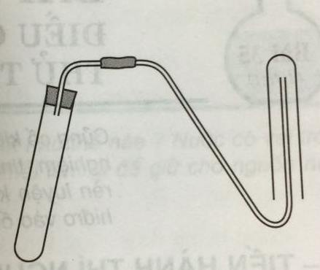
- Có thể dùng các hóa chất và dụng cụ đã cho để điều chế và thu khí oxi.
- Có thể dùng các hóa chất và dụng cụ đã cho để điều chế và thu không khí.
- Có thể dùng các hóa chất và dụng cụ đã cho để điều chế và thu khí hiđro.
- Có thể dùng để điều chế khí hiđro nhưng không thu khí hiđro.

Câu 6: Đốt hỗn hợp gồm 10 ml khí H₂ và 10 ml khí O₂. Khí nào còn dư sau phản ứng?
- H₂ dư
- O₂ dư
- Không có khí nào.

Hoạt động 2: Luyện tập

Mục tiêu: Ôn lại các kiến thức về tính chất vật lý; tính chất hóa học; điều chế; thu khí H₂ bằng cách luyện tập các dạng bài tập hóa học như: viết PTHH, tính theo PTHH, nhận biết.

Thời gian: 25 phút
Hoạt động của GV | Hoạt động của HS | Nội dung bài học | Định hướng PTNL học sinh
- Chiếu bài tập 1, yêu cầu cá nhân học sinh hoàn thành bài tập 1 vào vở. (thời gian 3 phút)  Bài tập 1:  Viết phương trình hoá học biểu diễn phản ứng của H₂ với các chất O₂, Fe₂O₃, Fe₃O₄, PbO. Ghi rõ điều kiện phản ứng .  Cho biết mỗi phản ứng trên thuộc loại phản ứng gì?  - Chữa bài và đánh giá cho điểm  - Thế nào là phản ứng thế?  - GV yêu cầu các nhóm dựa vào bài tập bổ sung kiến thức trong sơ đồ tư duy của nhóm mình. | Cá nhân học sinh làm bài tập.  1 hs lên bảng làm bài, các hs làm bài và nhận xét bài của nhóm bạn. | - Luyện tập:  - Bài tập 1:  (Dạng bài viết PTHH) | - Năng lực tư duy  - Năng lực hợp tác.  - Năng lực trình bày  - Năng lực tính toán.  - Năng lực quan sát.
Yêu cầu nhóm nhỏ (2 bàn/ nhóm) thảo luận, hoàn thành bài tập 2 (thời gian: 2 phút)  Bài tập 2:  Có 3 lọ đựng riêng biệt các khí sau: oxi, không khí , và hiđro .  Bằng thí nghiệm nào có thể nhận ra chất khí trong mỗi lọ ?  Nhận xét và chiếu đáp án | Nhóm nhỏ học sinh thảo luận, suy nghĩ, đại diện nhóm trả lời.  Nhóm khác nhận xét, bổ sung. | - Bài tập 2:  (Dạng bài nhận biết)  Dùng một que đóm cho vào mỗi lọ :  + Lọ làm cho que đóm cháy sáng bùng lên là lọ chứa khí oxi  + Lọ có khí cháy với ngọn lửa màu xanh là lọ chứa khí hiđro.  + Lọ không làm thay đổi ngọn lửa của que đóm đang cháy là lọ chứa không khí.
Chiếu bài tập 3, yêu cầu các học sinh hoàn thành vào vở (thời gian 10 phút)  Bài tập 3:  Cho khí hiđro sđi qua một ống đựng 32g đồng (II) oxit nung nóng, phản ứng xảy ra hoàn toàn .  - Viết phương  trình phản ứng .  - Tính khối lượng  chất rắn thu được sau phản ứng ?  - Tính thể tích khí  hiđro cần dùng ( ở đktc) ?  Chữa bài làm của học sinh, chiếu đáp án.  Bài tập 4:  Cho các kim loại kẽm, nhôm, sắt lần lượt tác dụng với dung dịch axit sunfuric loãng.  a. Viết các phương trình phản ứng.  b. Cho cùng một khối lượng các kim loại trên thì kim loại nào cho nhiều khí hiđro nhất?  c. Nếu thu được cùng một thể tích khí hiđro thì khối lượng của kim loại nào đã phản ứng là nhỏ nhất.  Yêu cầu các nhóm thảo luận, hoàn thành bài tập.  GV chiếu đáp án. | Học sinh thảo luận hoàn thành bài tập vào vở.  1 HS lên bảng làm bài  Học sinh thảo luận theo nhóm làm bài tập.  Đại diện nhóm trình bày bài làm, nhóm khác nhận xét, bổ sung. | 3. Bài tập 3 :  (Dạng bài tính theo PTHH)  - PTHH:  Số mol CuO :  b. Tính khối lượng Cu:  1 mol 1mol 1 mol  0,4mol ymol x mol  Số mol Cu :  Khối lượng Cu :  c. Thể tích khí hiđro cần dùng (ở đktc).  Số mol H₂:  Thể tích khí H₂ ở đktc:  4. Bài tập 4:  a. Phương trình phản ứng:  Zn +H₂SO₄ ZnSO₄ + H₂ (1)  2Al + 3H₂SO₄ Al₂(SO₄)₃ + 3H₂ (2)  Fe + H₂SO₄ FeSO₄ + H₂ (3)  b) Gọi  → Số mol của H₂ ở PT ₍₂₎ nhiều nhất → KL Al cho nhiều khí H₂ nhất.  c) Gọi  → Khối lượng của kim loại nhôm là nhỏ nhất.

Hoạt động 3: Kiến thức cần nhớ

Thời gian: 7 phút
Hoạt động của GV | Hoạt động của HS | Nội dung bài học | Định hướng PTNL học sinh
Yêu cầu các nhóm tổng kết kiến thức đã học ở chương 5 theo sơ đồ tư duy của nhóm mình theo các ý tưởng.  GV mời các nhóm trình bày, nhóm khác bổ sung sửa chữa những phần kiến thức còn thiếu.  Gv đánh giá, cho điểm, đưa ra mẫu sơ đồ tư duy của mình. | Đại diện các nhóm trình bày, nhóm hs khác nhận xét, bổ sung | II. Kiến thức cần nhớ:  Mục 1,2,3,4 (SGK tr 118)  Trình bày sơ đồ tư duy của 2 - 3 nhóm | - Năng lực tư duy  - Năng lực hợp tác.  - Năng lực trình bày  - Năng lực thẩm mỹ.  - Năng lực quan sát.

- CỦNG CỐ: 3 phút
- Chiếu màn hình sơ đồ tư duy của GV và nhắc lại các dạng bài tập đã ôn tập trong bài.

- DẶN DÒ, HƯỚNG DẪN VỀ NHÀ:
- Ôn các phần kiến thức đã học, làm các dạng bài theo hướng dẫn để chuẩn bị kiểm tra 1 tiết.
- Làm bài tập 4, 5 (sgk trang 119)
- Chuẩn bị chia nhóm thực hành ở bài sau

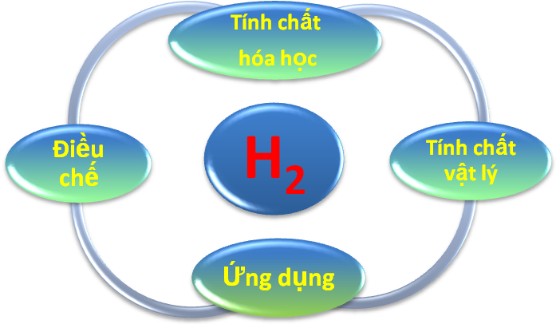
Chất khí không màu, không mùi, không vị, nhẹ hơn không khí
Nhiều ứng dụng do nhẹ, tính khử, cháy tỏa nhiều nhiệt
- Làm nguyên liệu:
- Làm nhiên liệu:
- Tác dụng với đơn chất oxi
- Tác dụng với 1 số oxit kim loại.
Thể hiện tính khử

1 số KL (Al; Zn; Mg; Fe..) tác dụng với dd axit (HCl hoặc H₂SO₄ loãng)
Phản ứng thế: là phản ứng hóa học giữa đơn chất và hợp chất, trong đó nguyên tử của đơn chất thay thế nguyên tử của một nguyên tố trong hợp chất

